是个记录文档
QZ_TL_QD_003 实现基本的Echarts操作，绘制折线图、柱状图、饼图等14种基本图形
并且有简单说明这些图在项目里能干嘛(我觉得)
实现Echarts基本操作完成！
关于基本图形的具体实现及注释见下方：
☆01 02 折线图&柱状图
我把这两个东西放在一起了，就写在一起。
截图：
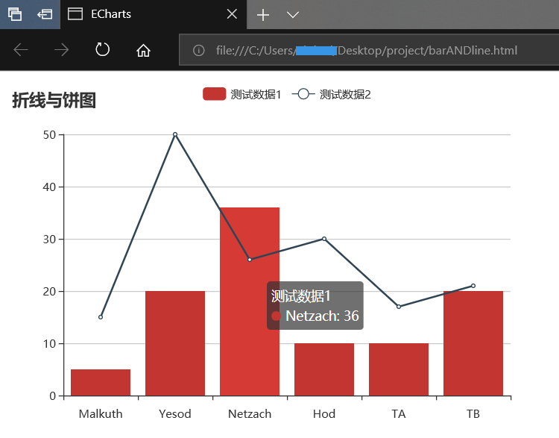
可以一次性展示多组数据，还可以从图上直观看出数据的分布（柱状）或走向（折线）。

☆ 03 饼图&南丁格尔图
南丁格尔图是饼图的进阶版，根本上没有太大不同，我把它们划为一类来实现了。

饼图数据统计 截图：
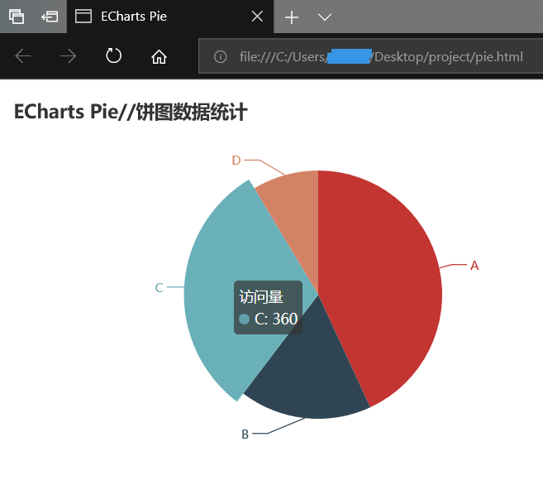

南丁格尔图数据统计 截图：
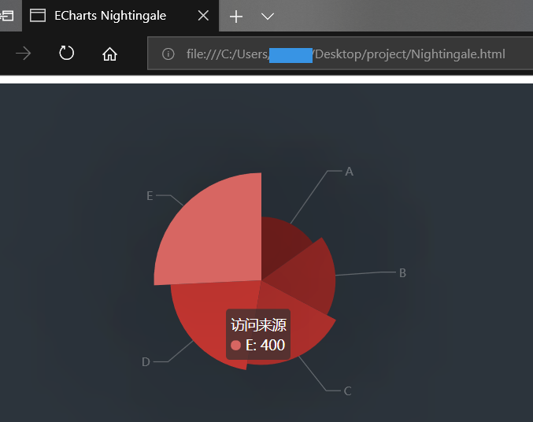

☆04 雷达分布图
非常方便地展现出了同一个人物或东西的各项数据的分布。
因为只是初次尝试实现，所以数据我选用了自家孩子的各项能力数值，也只是很基本的六角图。
应用在本项目中的话可以将数据设计为物理、魔法、死亡、击杀、防御、助攻、分钟金钱获取量等。
截图：
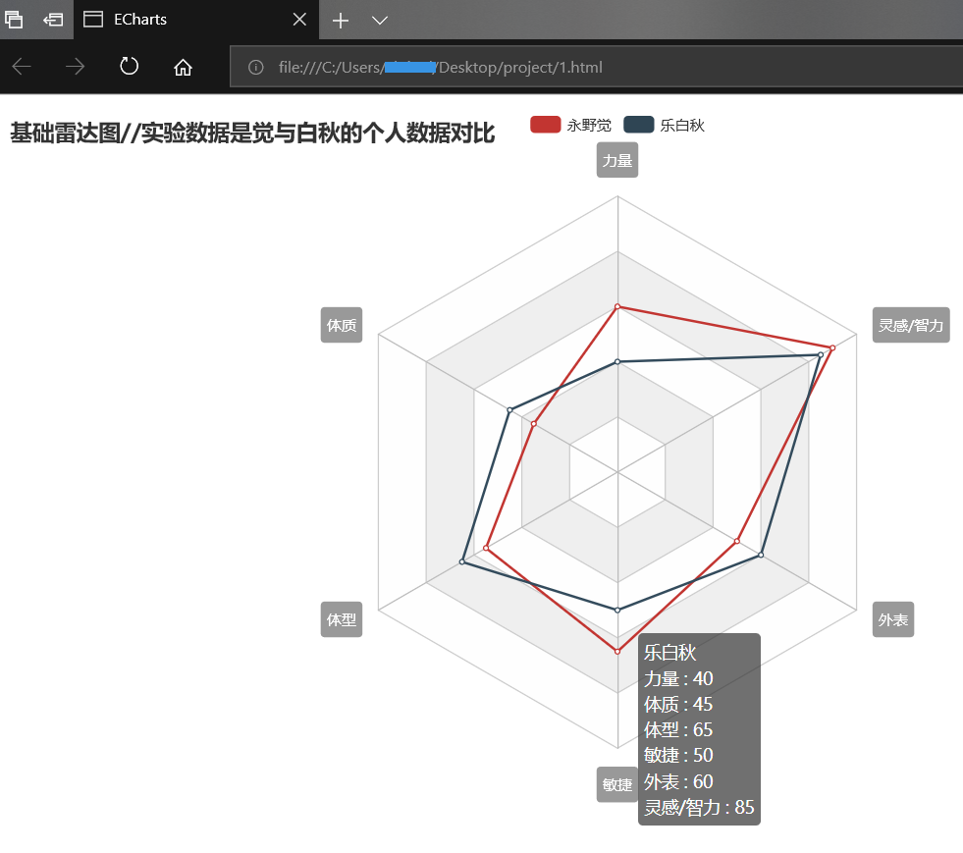

☆ 05 Sunburst图
这个真的很好看[]就是改数据相当麻烦...
使用在本项目中的话可以用作英雄分类(但是我觉得不是特别适合，数据一多就会很不方便阅读，占位太多太密)。
而且也不知道应该如何使用异步加载数据
测试数据是自家孩子的分类！
鼠标移到不同的分类上还会有不同的显示效果。简洁直观可以看懂的分类。

截图：
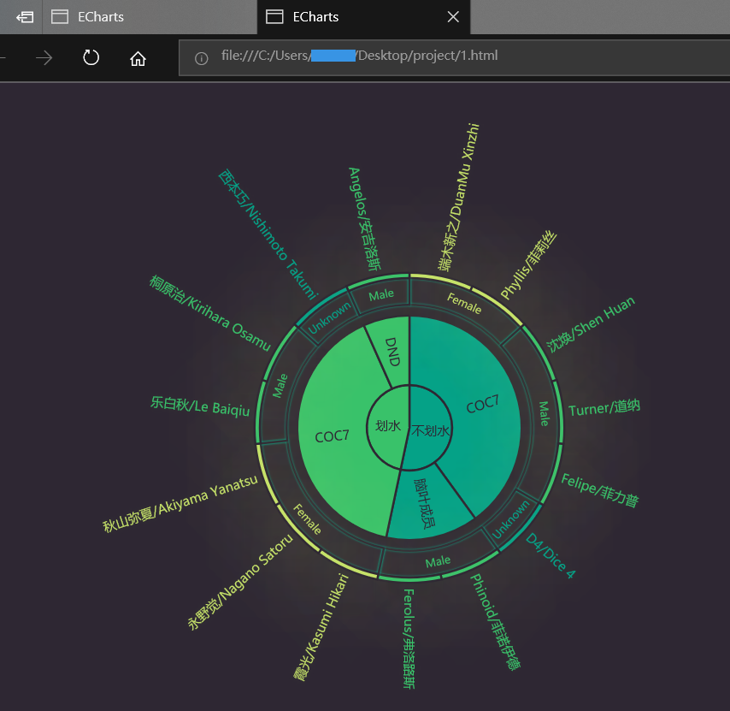

☆06 散点图[带滚轮缩放]
啊！！！！！
就是散点图。用滚轮可以随意放大缩小。拖动X轴与Y轴旁边的缩放条也可以达到同样的效果。
同样也是数据很麻烦。
用在本项目中的话可以用作表现产生事件的时间图。例如MM:SS产生了击杀，MM:SS天辉推掉了一座防御塔之类。

截图：
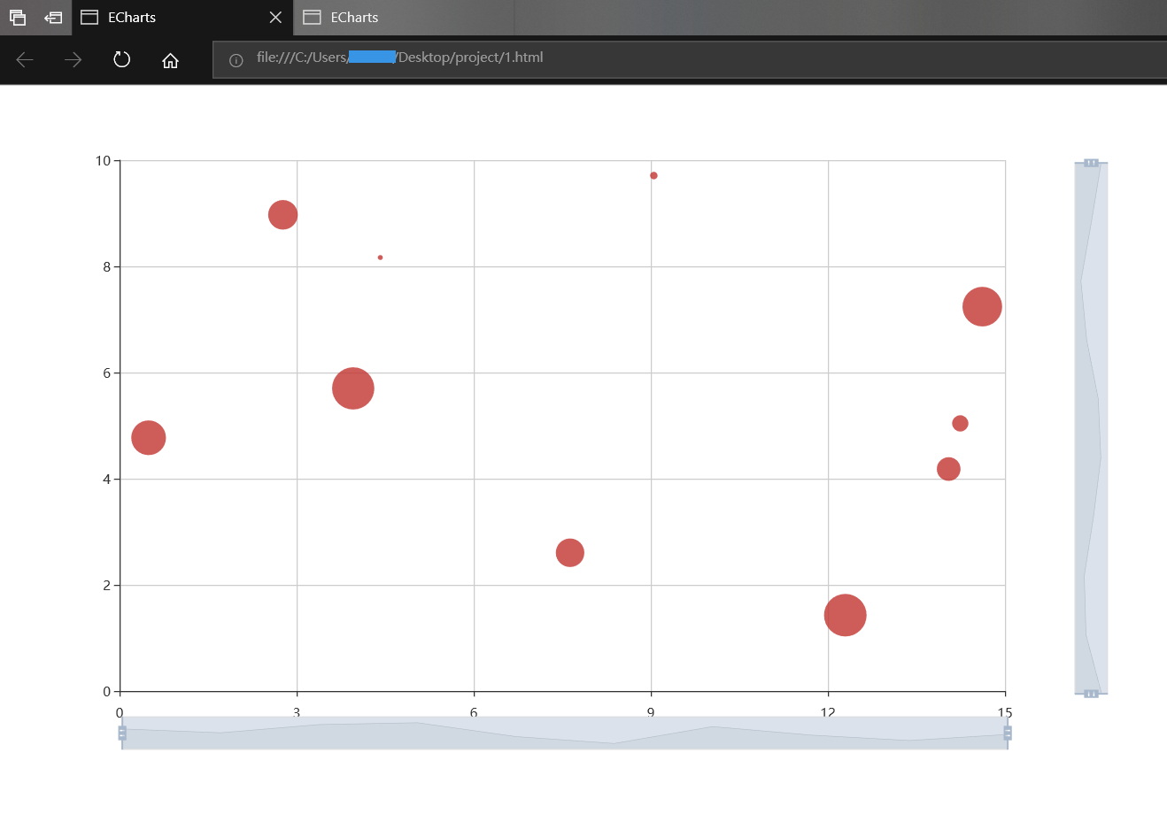

☆07 Heatmap热量分布图
热量图..顾名思义..通过分布条可以把符合条件的部分挑出来Highlight
用在项目中的话可以拿来统计今天的游戏游玩时长或者场次数，时间越长场次越多，颜色越深。并且可以挑选出游戏时长=多少小时的天数。
但是我看代码没有看到那个条条的设置位置..
再说乱码也没办法..如果这两个弄清楚还是很有用的

截图：
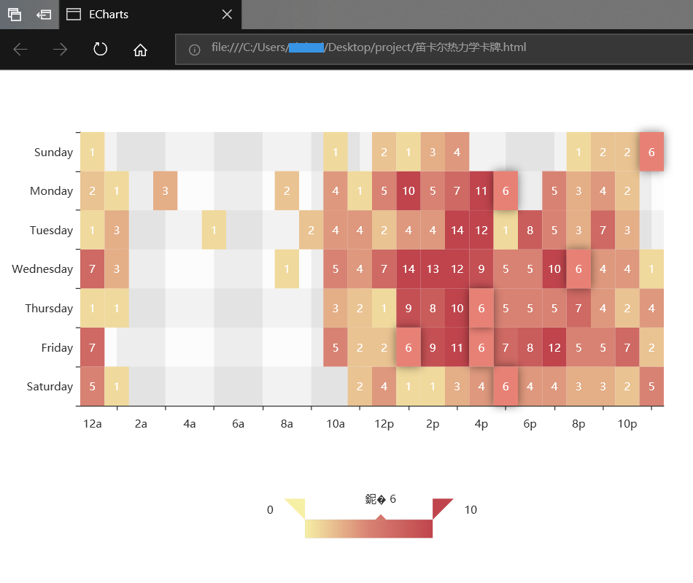

△08 Tree图
这个做不出来。我没有对应的json文件，不知道里面的数据应该是以怎样的方式排布与应用...
就是以前高中的时候写概率画的那种树图。
很惨了！！！但是真的不会啊！！！！！为什么官网不给json的实例！！！！！！
△09 DiskTree图
很常见的一种分布式的树图，在印刷的时候会经常看到。
但是做不出来，原因同上。

☆10 Parallel图
是虽然很好看而且看上去很高端但是实际上感觉在本项目中没有什么特别大用处的一个图一定要说的话就是可以用于表现经济曲线的具体走向虽然我真的觉得经济曲线可以用折线图完成而且这个根本是其实就是折线图的超超超超超级复杂混合加强高亮版。
可以通过鼠标的移动来展开被缩小的部分。但是过渡不平滑，不知道是我的浏览器问题还是什么。
这个示例上方还有一个地图，但是地图我也加载不出来，应该是少了什么文件没有调用(我也没有)
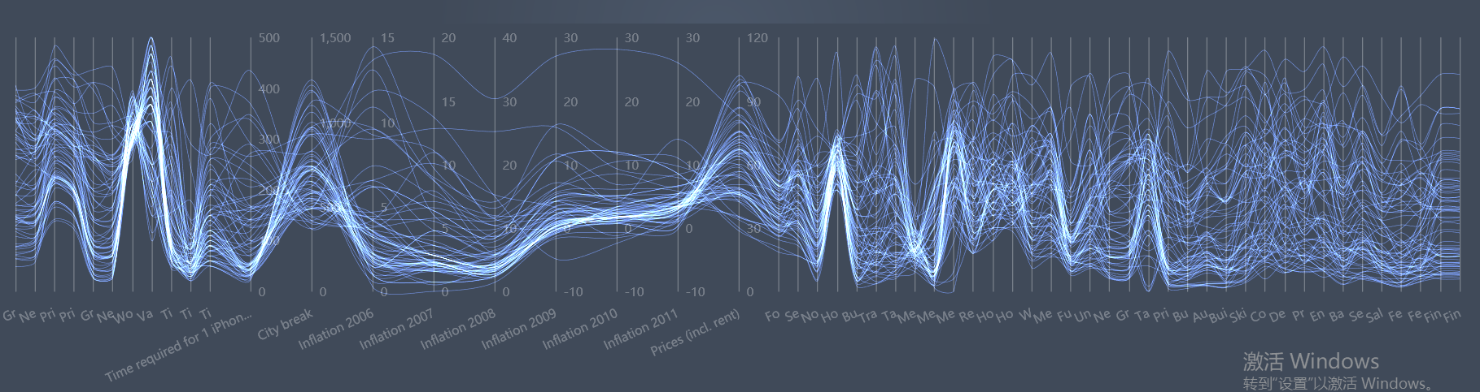
挪动放大不同区域的效果>>
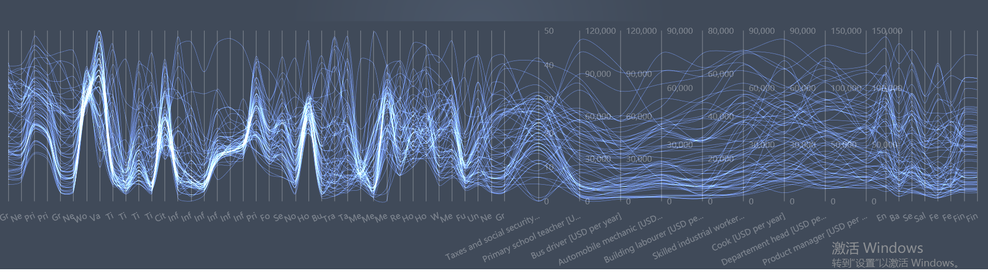

△11 Sankey图
是Tree图的另一种版本。把树枝从一根变成一片了，比较适合名字较长或说明较多的数据。
同样需要我没有也不知道该怎么写的json文件。
所以..我的意思就是，这个也没有做出来。

☆12 Funnel图
就是漏斗啦。倒金字塔。
可以展现同一个东西的不同时期或状态的数据。
同样也可以用作两项数据的对比。(当然我也觉得这个用柱状图会更直观)
但是3种及以上会不太方便去看。
截图
(是一个试图展现3种状态的失败示例)
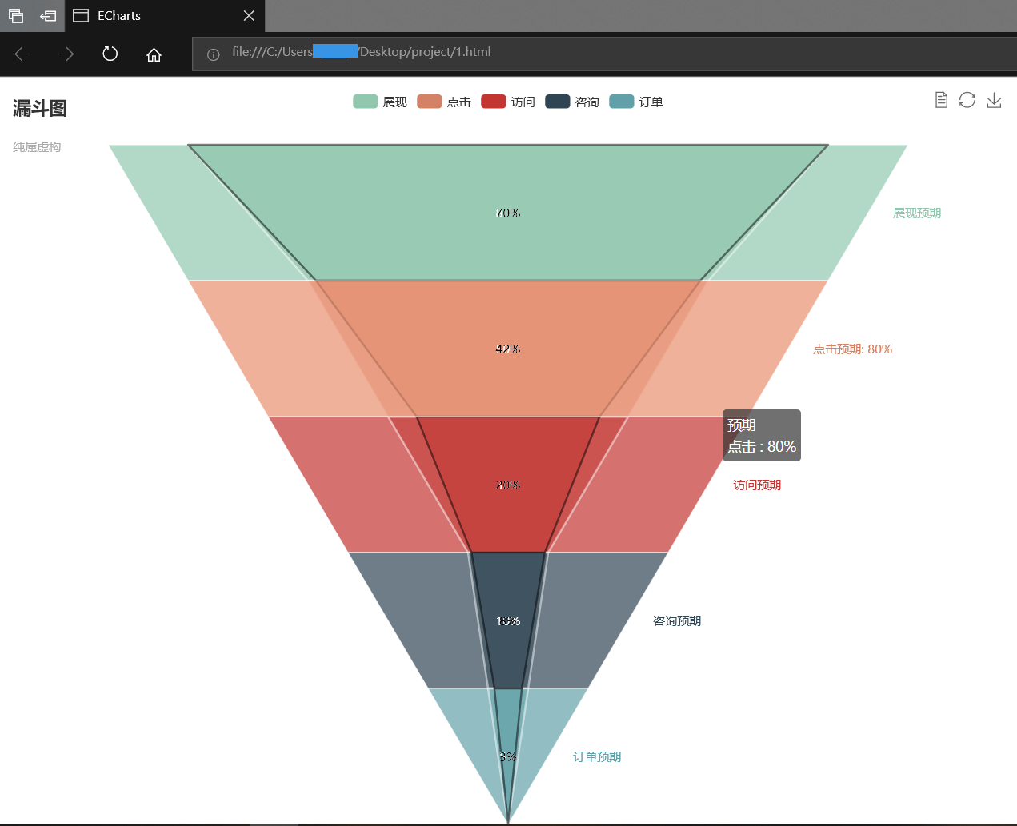

（和两种状态的成功实例）
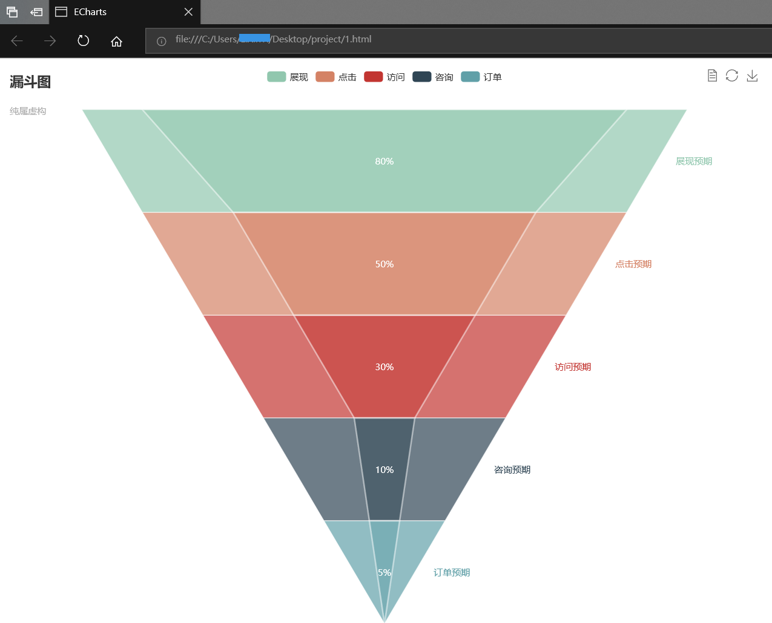

☆13 Calendar
诶顾名思义，日历
这次实现的不仅是个日历还是个日历(calendar)+饼(pie)的综合图
用在项目里可以表现每天游玩类型的场次占比，例如快速多少场正常多少场，这样。
我真是郁闷了怎么还[——]没到14啊根本没有这么多图能用在项目里好多图其实锤子用都没有挑14个感觉有用的图出来真是要了老命
截图：

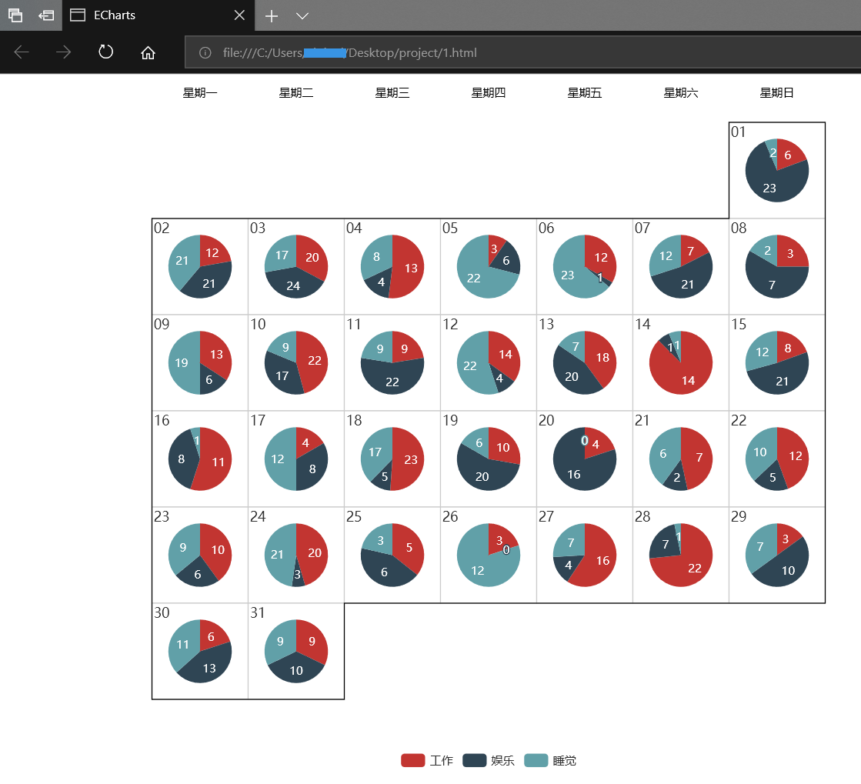

☆14 一个饼饼+曲线图
看着还行，鼠标在曲线的点间移动的话，饼饼的分布也会跟着变
用在项目里可以表现不同时间节点时各成员的经济走向和经济对总经济的占比。
比起单一的饼图或曲线图，它的好处在于两者综合了起来，可以一次性得到的信息更多也更直观，不用自己再一一对应。

截图：
